【图片解读】一图读懂《北京市西城区科技专项项目管理办法》

发布时间：2025-09-30 10:00
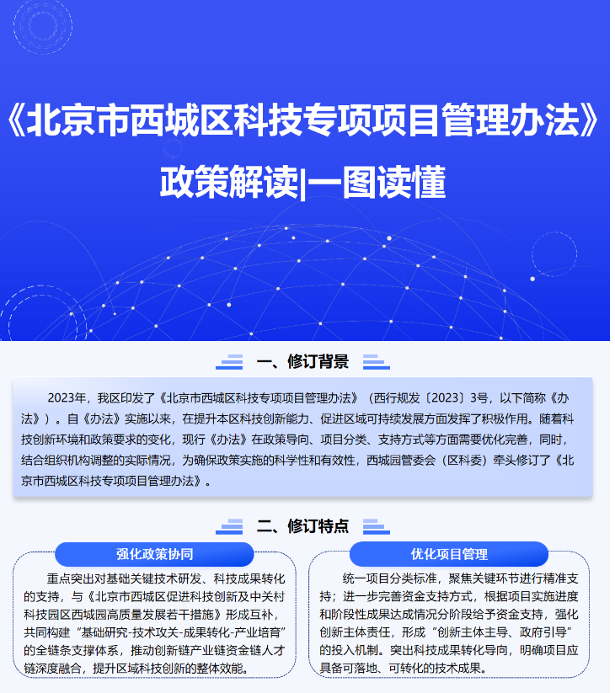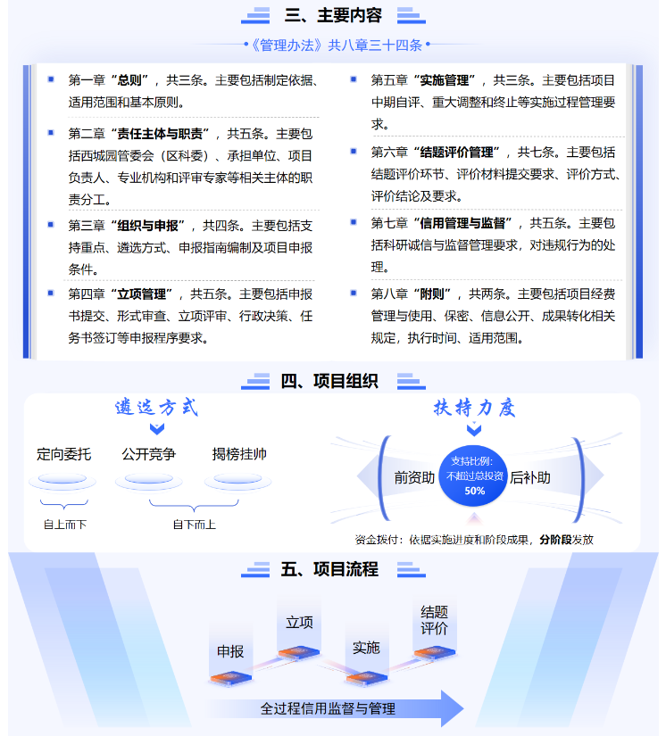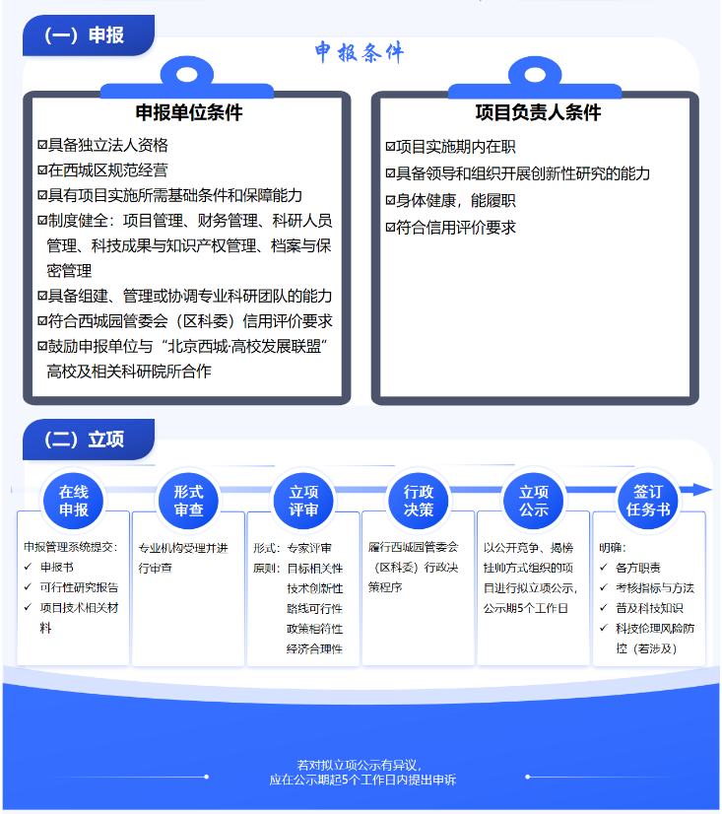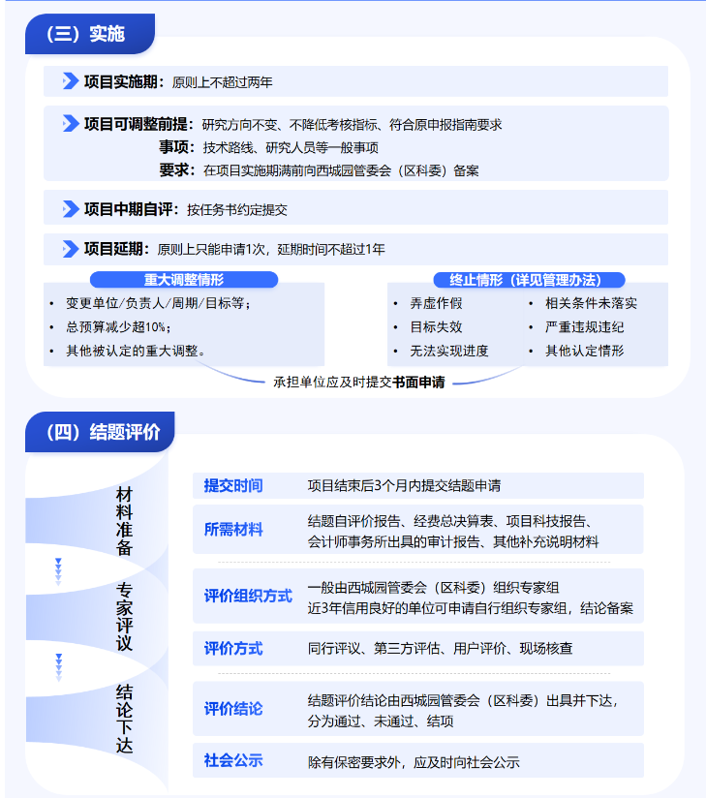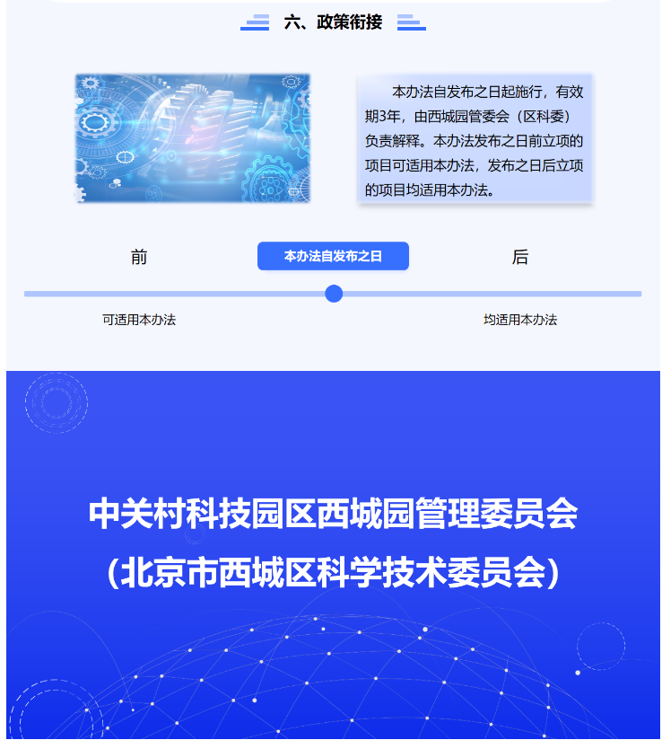
https://www.bjxch.gov.cn/xxgk/xxxq/pnidpv987385.html

